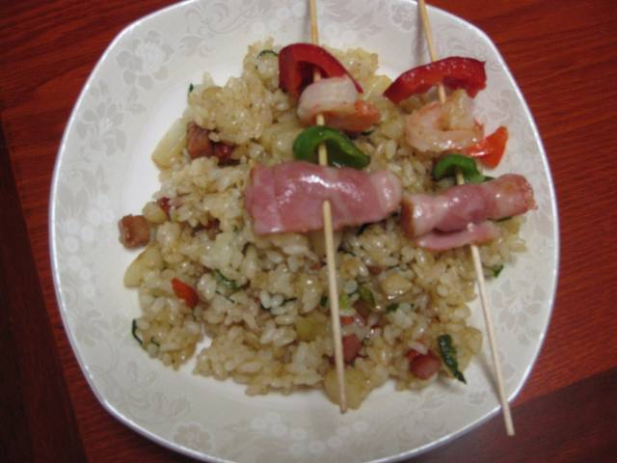

* 새우베이컨꼬치볶음밥
* 재료
* 찬밥2공기
* 당근
* 양파
* 파프리카
* 햄
* 새우
* 베이컨
* 굴소스 1큰술
* 소금
* 후춧가루
* 식용유
* 참기름 조금
* 만드는 법

1. 베이컨, 새우, 파프리카를 꼬치에 꿰어서 프라이팬에 구워요.
2. 당근, 양파, 파프리카, 햄을 작게 썰고 볶음팬에 식용유를 두르고 볶아요. 이때 소금과 후춧가루 아주 조금 넣어요
3. 당근이 완전히 익으면 찬밥을 넣어서 볶아요. 밥알 하나하나에 기름이 묻는 느낌이 나도록 볶아요
4. 굴소스로 간한 다음 참기름으로 마무리하고 불을 끕니다.
5. 접시에 볶음밥을 담은 후 구운 꼬치를 놓아요.

* 칼로리
* 459 kcal
* 조리시간
* 20분

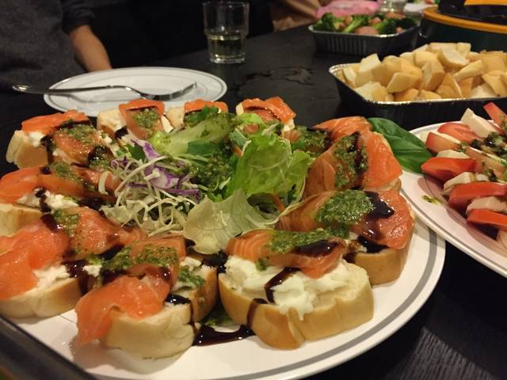

# 리코타치즈훈제연어핀초

# 재료

* 모닝빵
* 훈제연어
* 리코타 치즈
* 발사믹 글레이즈
* 바질 페스토
* 만드는 법

1. 모닝빵 같는 종류의 빵을 반 갈라 노릇하게 굽는다.
2. 리코타치즈-연어를 올리고 취향에 맞게 바질페스토와 발사믹 글레이즈를 뿌려 먹는다 냠냠

* 칼로리
* 510 kcal
* 조리시간
* 18분

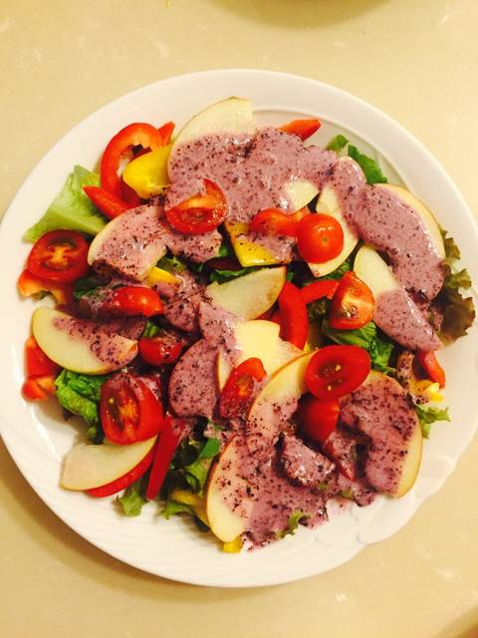

# 블루베리요거트샐러드

# 재료

* 방울토마토 7알
* 사과 반개
* 양상추 1/4개
* 파프리카 1개
* 블루베리 1/2컵
* 플래인 요거트 1/2컵
* 만드는 법

1. 방울토마토를 절반으로 썬다
2. 사과 1/2개를 얇게 슬라이스한다
3. 양상추 1/4개를 잘게 자른다
4. 파프리카를 1개를 사과와 비슷한 굵기로 슬라이스 한다
5. 블루베리와 요거트를 믹서기에 간다.
6. 재료를 예쁘게 섞는다!!

* TIP
* 양상추 대신 샐러드용 야채를 써도 된다
* 기호에 따라 꿀이나 매실청을 첨가한다
* 칼로리
* 297 kcal
* 조리시간
* 15분

# Photo

# 리코타치즈팬케이크

# 재료

* 밀가루 30 g
* 리코타치즈100g
* 계란2개
* 기호에 따라 버터, 시럽 적당량
* 만드는 법

1. 계란 흰자를 단단히 머랭친다
2. 노른자와 리코타 치즈를 먼저 섞은후 밀가루와 머랭 순서로 섞는다
3. 후라이팬에 종이 호일을 깔고 반죽을 올려 약불에 굽는다
4. 익으면 기호에 따라 버터와 시럽을 곁들여 먹는다!!

* 칼로리
* 410 kcal
* 조리시간
* 13분

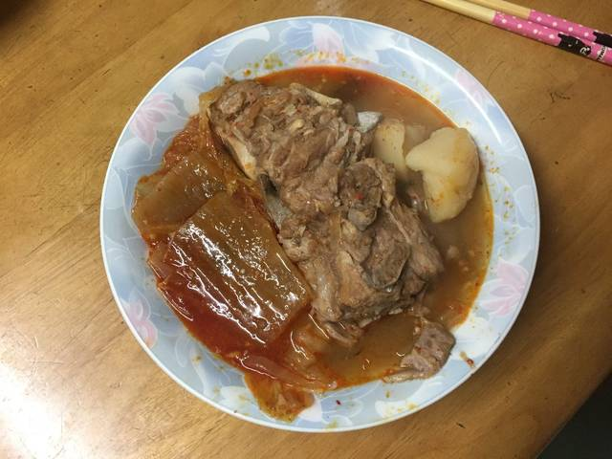

# 묵은지감자탕

# 재료

* 돼지 등뼈(감자) 1 kg
* 김치(묵은지)
* 통감자
* 만드는 법

1. 돼지 등뼈를 물에 삶은 후 물을 버린다.
2. 등뼈가 잠길만큼만 다시 물을 받고 묵은지와 감자를 넣는다. (김칫 국물이 있으면 넣으면 좋다.)
3. 소금, 간장, 파로 간을 하면 끝!

* TIP
* 추가적으로 들깨가루, 깻잎 등을 넣으면 맛있다.
* 참고로 물을 많이 하면 간 맞추기가 어려우니 참고할 것!
* 칼로리
* 340 kcal (1인분당)
* 조리시간
* 28분

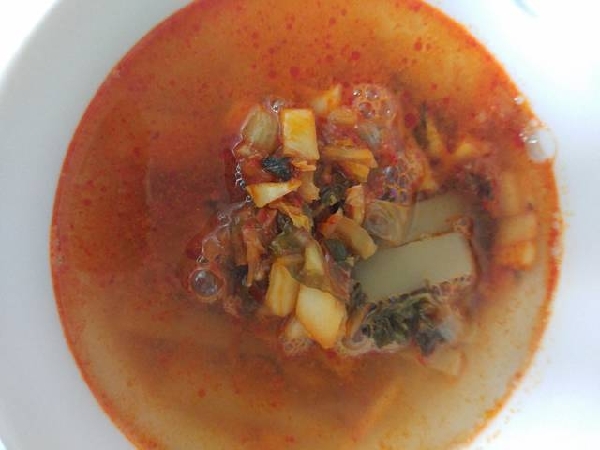

* + 묵국수
  + 재료
    - 묵 반모
    - 김치 적당히
    - 참기름 두스푼
    - 올리고당 반스푼
    - 다시마 조금
    - 멸치 3-4 마리
  + 만드는 법
    1. 다시마와 멸치를 넣어 육수를 끓여줍니다.
    2. 후라이팬에 참기름을 둘러
    3. 김치를 볶다가
    4. 올리고당을 넣어 볶아줍니다.
    5. 그릇에 묵과 김치를 넣은 후
    6. 육수를 부어주면 완성
  + 칼로리
    - 24분
  + 조리시간
    - 20분